**ENTGIFTUNG ENTSÄUERUNG NÄHREN**

**LIFEPLUS CHALLENGE 2026**

Aktivphase beginnt: 1. Januar 2026  
Vorbereitung startet: 1. Dezember 2025

**Bist du dabei?  
Deinen Keller zu entrümpeln?**

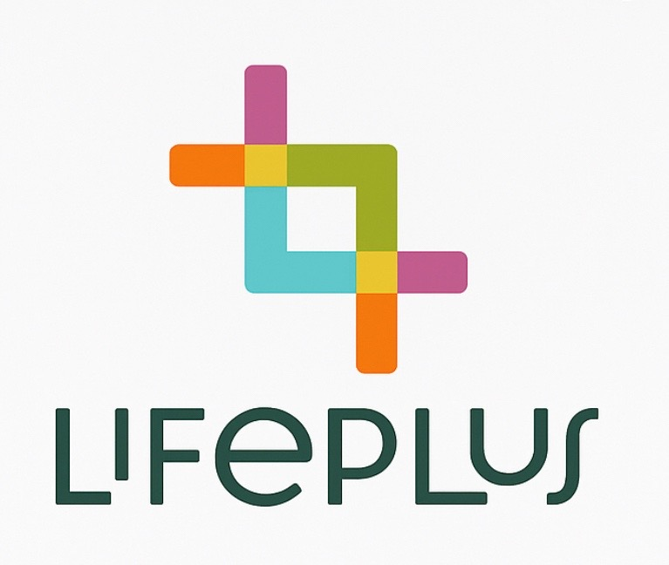

Dann melde dich bei mir!

Ich begleite dich durch die ganze Chalenge

🍀💪🏻💪🏻💪🏻🍀